PARTAGES

Commentaire :
Activité qui introduit la notion de fraction.

PARTIE 1

1) Découper les figures de la feuille A.

2) Découper puis coller chaque figure en plusieurs morceaux correspondant aux partages donnés par les fractions ci-dessous :

carré : $\frac{1}{9} \frac{3}{9} \frac{5}{9}$ parallélogramme : $\frac{5}{18} \frac{1}{2} \frac{4}{18}$
cercle 1 : $\frac{1}{2} \frac{1}{4} \frac{2}{8}$ rectangle : $\frac{2}{8} \frac{1}{4} \frac{1}{8} \frac{6}{16}$
cercle 2 : $\frac{3}{7} \frac{2}{7} \frac{2}{7}$ triangle 1 : $\frac{1}{3} \frac{7}{18} \frac{5}{18}$
dodécagone : $\frac{2}{6} \frac{1}{3} \frac{4}{12}$ triangle 2 : $\frac{1}{2} \frac{2}{6} \frac{1}{6}$
octogone : $\frac{1}{4} \frac{3}{8} \frac{3}{8}$

PARTIE 2

Donner les fractions de surface qui correspondent aux partages des figures de la feuille B.

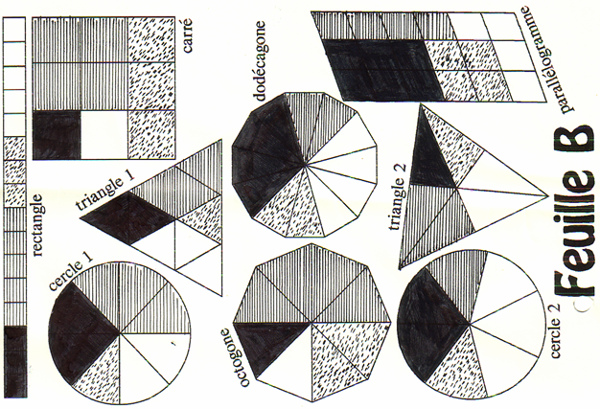


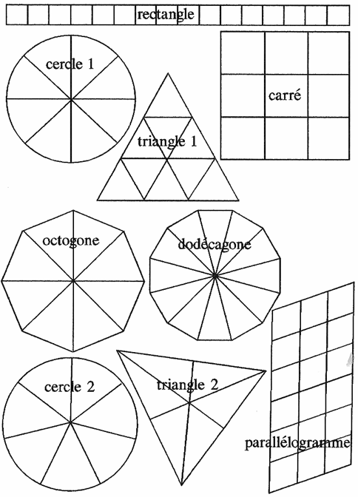
Hors du cadre de la classe, aucune reproduction, même partielle, autres que celles prévues à l'article L 122-5 du code de la propriété intellectuelle, ne peut être faite de ce site sans l'autorisation expresse de l'auteur.
www.maths-et-tiques.fr/index.php/mentions-legales

